長榮大學長榮堂借用申請表
※提醒！使用者請先了解借用注意事項(如附錄)，以維護良好使用品質。 編號(審核單位填寫)：
申請單位 |  |  |  | 聯絡人 |  |  |  | 聯絡電話
申請用途 | □A.固定排課 | 開課代碼 |  |  |  |  |  | 任課教師
申請用途 | □A.固定排課 | 課程名稱
申請用途 | □B.臨時借用  (含調、補課) | 活動事由 |  | ＊請檢附活動相關資料(例如：行程表、企劃書)。
借用時間 | □A.固定排課： 學期18週次（星期 ） 第 節～第 節
借用時間 | □B.臨時借用： 年 月 日（星期 ） 第 節～第 節  至  年 月 日（星期 ） 第 節～第 節  ＊請自行預留場佈及設備測試時間，跨天使用或時間較複雜，請提供相關資料供管理單位審核。
借用區域 | □長榮堂內部  □長榮堂戶外廣場＊戶外廣場之音響設備操作，請聯絡校牧室(分機1031~1035)。
申請人 | ＊學生活動需檢附「校內活動申請表」併同申請，本欄位則由課外活動組核章。 |  |  |  | 申請單位主管
借用物品  ＊空間已提供設施資源請參見附錄。 | 項目 |  |  |  |  |  |  |  |  | 數量 |  | 編號
借用物品  ＊空間已提供設施資源請參見附錄。 | □環控系統平板(含充電線)
借用物品  ＊空間已提供設施資源請參見附錄。 | □系統櫃鑰匙(110電腦、150螢幕)（桌上型電腦需借用）
借用物品  ＊空間已提供設施資源請參見附錄。 | □玻璃門鑰匙
借用物品  ＊空間已提供設施資源請參見附錄。 | □電捲門鑰匙（遮蔽玻璃門透光，有助螢幕投影）
借用物品  ＊空間已提供設施資源請參見附錄。 | □簡報筆
借用物品  ＊空間已提供設施資源請參見附錄。 | □筆記型電腦
借用物品  ＊空間已提供設施資源請參見附錄。 | □麥克風線(公-母) 6M □有線麥克風頭
借用物品  ＊空間已提供設施資源請參見附錄。 | □其他：
借用物品  ＊空間已提供設施資源請參見附錄。 | □『增加』座椅 張（現場已提供120張，至多可增加至180張，請洽承辦同仁）*摺疊桌請填寫保管事務組「總務處工友協助及物品借用申請單」另案申請。
校牧室
＊申請借用戶外廣場音響設備，或影響校牧室固定使用時段者須會辦校牧室，餘可略過。
場地管理單位審核
(註冊課務組)
借用物品領取時間/承辦人 |  |  |  |  | 借用物品歸還時間/承辦人

【長榮堂場地資訊】
附錄
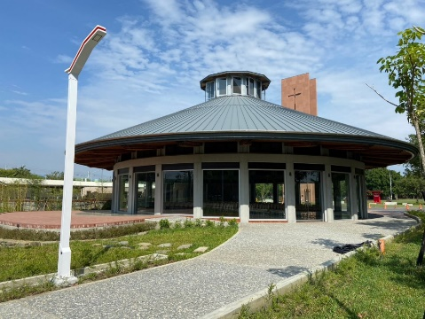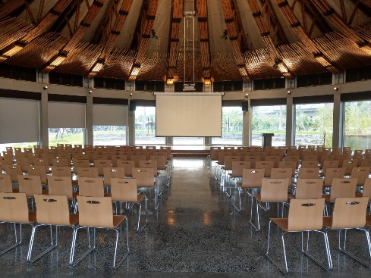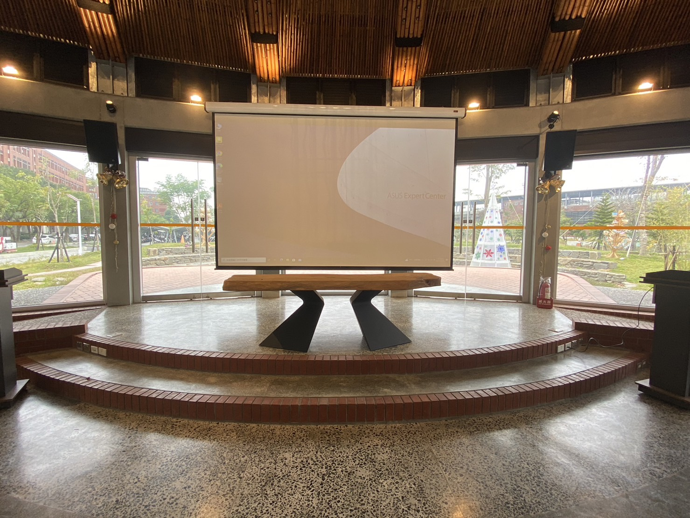
空間編號 | 容量 | 設施資源
C10101 | 預設120人(選課容量)；最大容量180人 | - 桌上型電腦組(含無線鍵鼠)。  - 投影設備。  - 無線麥克風*4支(需自備3號電池，一支2顆)。  - 支援Wifi、有線網路插座(不含網路線)。  - 可外接筆電(需自備)、有線麥克風(需自備)。  - 現場備有HDMI線*1、麥克風線*1。  - 120張座椅(至多增加至180張)，無桌子。  - 環控系統(平板)設備。  - 桌上型麥克風架*1。
【長榮堂申請借用程序】
一、固定排課：填寫借用申請表提出申請，審核通過由註冊課務組進行E化系統排課。
二、臨時借用：填寫借用申請表提出申請，審核通過由註冊課務組登記教室借用系統。
【長榮堂借用注意事項】
- 長榮堂接受學期間上課週次(18週)及節次(第1節~第9節，不含週六日)申請排課，特殊情形須經註冊課務組審核通過方准排課。
- 由於長榮堂需優先支援校牧室活動，故以下時段不開放排課/借用申請：
校牧室固定使用長榮堂時段
每週一~週四 | 第10-14節 | 學生團契聚會
每週三 | 第4-6節 | 同仁團契聚會
每週日 | 整天 | 禱告會／團契
- 空間設施與一般教室不同，請申請單位與申請人先了解空間設備並熟悉操作，參加設備操作訓練至少乙次(可向註冊課務組預約)，方准予使用。
- 若有挪動使用室內設施之需求，應事先取得場地管理單位之同意，並於活動結束後回復原貌。
- 使用單位應恪盡場地維護與復原之責，並維護環境整潔，用畢關閉設備電源、門鎖。
- 長榮堂所有玻璃門、電捲門、設備櫃皆有專用鎖匙，環控系統藉由平板操作，使用前須至註冊課務組5號櫃台借取。
- 長榮堂僅附設1間無障礙廁所，若有大量需求可臨近至行政大樓一樓使用。
- 本空間借用不包含附屬儲藏室(機房)，單位辦理活動應事先考量場地布置、場地復原相關活動用品之存放規劃，場地管理單位不負保管之責。
- 長榮堂冷氣空調採冷氣卡計費扣款(儲值金額參考約205元/時)，冷氣卡請自備。
- 長榮堂玻璃、牆面不得使用強膠張貼，結束後務必清除殘膠，若生損害須付清潔賠償費用。
- 其餘未載事項請遵守「長榮堂空間借用管理要點」規定辦理。
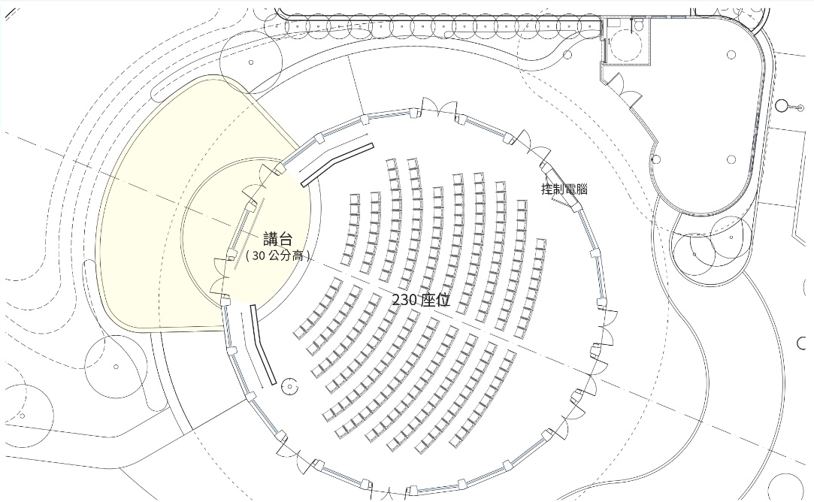
戶外廣場
內部


